OPENDOOR TECHNOLOGIES
NASDAQ: OPEN
━━━━━━━━━━━━━━━━━━━━━━━━━━━━━━━━━━━━━━━━━━━━━━━━━━
투자 분석 보고서
불확실성 속 구조적 턴어라운드 — 정책·운영 개선의 교차점
━━━━━━━━━━━━━━━━━━━━━━━━━━━━━━━━━━━━━━━━━━━━━━━━━━
$4.97  현재 주가  2026.02.27 기준 | ~$3.4B  시가총액  52주 범위: $0.51–$10.87 | HOLD  종합 의견  MOS 부재, 모니터링 유지

작성일: 2026년 2월 27일 | 분석 방법론: Graham-Buffett-Greenblatt 가치 퀀트 프레임워크

1. 핵심 요약 (Executive Summary)
Opendoor Technologies(OPEN)는 미국 주택 즉시 매입·재판매(iBuying) 플랫폼의 선구자로, 2013년 설립 이후 10년간의 운영 데이터와 수십억 달러 규모의 AI 인프라를 구축했습니다. 2025년 9월 Kaz Nejatian(전 Shopify COO) 영입과 공동창업자 복귀를 계기로 "Opendoor 2.0" 전략 전환이 본격화되었습니다.

투자 핵심 논점
- 현재 주가($4.97)는 MOS(Margin of Safety) 기준 Strong Buy 또는 Buy 영역이 아님 — 장부가 지속 훼손, 수익성 미확인
- 그러나 단순한 가치 투자 대상이 아닌 고위험·고수익 '특수 상황(Special Situation)' 베팅으로 분류 적합
- 모기지금리 하락, 트럼프 MBS 매입, 주택 거래량 회복 등 매크로 환경이 구조적으로 유리한 방향으로 전환 중
- 2026년 Q2 실적(5월 발표) — 2025년 4Q 폭발적 매입 증가세의 매출 전환 여부 — 가 핵심 변곡점

구분 | 내용
현재 주가 | $4.97 | 52주: $0.51 ~ $10.87 | 시가총액 ~$3.4B
밸류에이션 | P/B 0.63x (역사적 중앙값 1.88x) | EV/Sales ~0.78x | 적자 지속 (P/E 없음)
투자 의견 | HOLD — 5~10% 포트폴리오 벤처형 베팅으로는 유효, 핵심 가치주로는 부적합
핵심 촉매 | 2026 Q2 실적 (매출 반등 확인 여부) | 기관투자자 금지령 최종 범위 확정
기대수익률 | 확률 가중 +83% | Bull +220~330% / Bear -57~78%

2. 매크로 환경 분석

2-1. 미국 주택 시장 현황 (2026년 2월 기준)
미국 주택 시장은 2022~2024년의 '동결 저거래 불황'에서 벗어나 점진적 회복 궤도 진입 중입니다. 핵심 지표들은 여전히 정상화되지 않았으나, 모기지금리 하락과 '잠금 효과(Lock-in Effect)' 완화가 동시에 진행되고 있습니다.

지표 | 2024년 초 | 2025년 말 | 2026년 2월
30년 고정 모기지 금리 | 7.04% | 6.85% | 6.01% ▼
기존주택 판매 (연율) | ~400만 건 | 384만 건 | +14% 전망 (NAR)
주택 가격 전망 (YoY) | - | +1~2% | +1~4% (기관 컨센서스)
매물 재고 (YoY) | - | +12.6% | 코로나 이전比 여전히 부족
주택구매부담지수 | 최저 수준 | 점진 회복 | 3년래 최고 (Affordability↑)

2-2. 트럼프 행정부 주택 정책 분석
2026년 1월 이후 트럼프 행정부가 주택 시장 활성화를 명시적 정책 목표로 설정하면서 Opendoor에 대한 정책 환경이 빠르게 변화하고 있습니다. 다만 일부 정책은 상반된 영향을 미칠 수 있어 면밀한 모니터링이 필요합니다.

정책 | OPEN 영향 | 세부 내용
패니메이·프레디맥 MBS $2,000억 매입 | 긍정 ▲ | 모기지금리 10~15bp 추가 하락 유도 기대. 2025.01 7.04% → 2026.02 6.01% (103bp 하락)
기관투자자 주택 매입 금지령 | 불확실 ! | 대규모 기관투자자의 단독주택 매입 제한. iBuyer 포함 여부 미확정 (재무부 정의 검토 중) — 잠재적 실존 위협
연준 의장 Kevin Warsh 교체 시사 | 긍정 ▲ | 비둘기파 피벗 기대감 → 장기 모기지 금리 추가 하락 시나리오 가능성 확대
50년 만기 모기지 (검토 중) | 긍정 ▲ | 월 납입금 감소 → 잠재 바이어 풀 확대 → 거래량 증가 → Opendoor 재판매 용이성 향상
401(k)/학자금 계좌 계약금 활용 허용 (제안) | 긍정 ▲ | 첫 주택 구매자 수요 자극 → 중저가 주택 거래 활성화 기대

⚠ 핵심 리스크: 기관투자자 금지령의 'iBuyer 포함 여부'는 현재 재무부 정의 검토 중으로 미확정 상태입니다. 최악의 경우 Opendoor의 핵심 비즈니스 모델(주택 직매입) 자체에 대한 법적 제약이 발생할 수 있으며, 이는 주가에 결정적 하방 압력으로 작용할 수 있습니다.

3. 사업 모델 및 Opendoor 2.0 전략

3-1. iBuying 비즈니스 모델 구조
Opendoor는 알고리즘 기반 즉시 매매 플랫폼으로, 매도자에게 수수료(편의비) 대신 즉각적인 현금 오퍼를 제공합니다. 수익은 매입-매도 스프레드와 부가 서비스 수수료에서 발생합니다.

구분 | 내용 | 핵심 지표 (2025년 기준)
주수익원 (95%) | 주택 매입 후 수리·리스팅·재판매 스프레드 | 목표 기여이익률(Contribution Margin) 5~7%
비용 구조 | 보유비용(세금·보험·이자) + 수리·리노베이션 + 마케팅 | 주당 수리비 $10K~25K | 고정비 ~$35M/분기
자본 구조 | 비소구 자산담보부채(ABS)로 재고 금융 조달 | 총 차입한도 $7.2B | 약정 $1.6B | 현금 $559M (Q1 2025)
주요 리스크 | 금리 인상 + 주택가격 하락 동시 발생 시 재고 손실 급증 | 2022~23년: 금리 폭등으로 $627M Adj.EBITDA 손실 경험

3-2. Opendoor 2.0 — 전략 전환 핵심 지표
2025년 9월 CEO 교체를 계기로 '운영 효율화 + 직접 소비자 채널 확대(D2C) + 자산경량화 마켓플레이스 장기 비전'으로의 전략 피벗이 진행 중입니다. 수치로 확인된 진전은 주목할 만합니다.

537채/주  주간 주택 매입  CEO 취임 후 +300% | +700%  D2C 계약  직접 소비자 채널 | -25%  평균 보유 기간  인벤토리 회전 가속화

- 지리적 커버리지: 10주 만에 3배 확장, 미국 48개 주 거의 전 지역 커버
- 2025년 10월 코호트: 회사 역사상 최고 기여이익률 기록. 2024년 10월 대비 2배 빠른 판매 속도, 50% 이상 이미 판매 완료
- CEO 보상 구조: 기본급 $1. 주가 목표($9/$13/$17/$21/$25/$33) 달성 시에만 성과보상 — 최대 $27.8억 잠재가치 (CEO 인센티브 완벽 정렬)
- 2025년 고정비: 분기 $35M 수준으로 안정. 조정순이익 흑자전환 목표: 2026년 말

✦ 주목할 점: 현재 수익성은 미확보 상태이나, 운영 지표의 방향성은 전략 전환 이후 일관되게 개선 중입니다. 재무제표에 반영되기까지 1~2분기 시차가 있으며, 2026년 Q2(5월 발표)가 이를 검증하는 첫 번째 공식 관문입니다.

4. 재무 성과 분석

4-1. 분기별 핵심 재무 추이
항목 | Q4 2024 | Q1 2025 | Q2 2025 | Q3 2025 | Q4 2025
매출 | $1.08B | $1.20B | $1.60B | $0.92B | $0.74B
YoY 매출 성장률 | -26% | 0% | +7% | -34% | -32%
기여이익률 | 4.7% | 4.7% | 4.4% | 2.2% | 개선 중▲
Adj. EBITDA | -$142M | -$30M | +$23M ★ | -$33M | -저30M대
순손실 | -$392M | - | - | -$90M | -$1.1B*
매입 주택 수 | - | 3,609채 | 1,757채 | - | +46% QoQ▲

* Q4 2025 순손실 $1.1B 중 $933M은 전환사채 재조정 관련 비현금 항목으로 실질적 영업 손실과 구분 필요.

4-2. 주가-매출 추이 차트
아래 차트는 2025년 7월~2026년 2월의 주가(좌축)와 분기 매출(우축)의 디커플링 구조를 보여줍니다. CEO 선임 이후 주가는 폭등했으나 매출은 여전히 감소 중 — 시장은 운영 지표 개선을 6~9개월 선행 반영 중입니다.

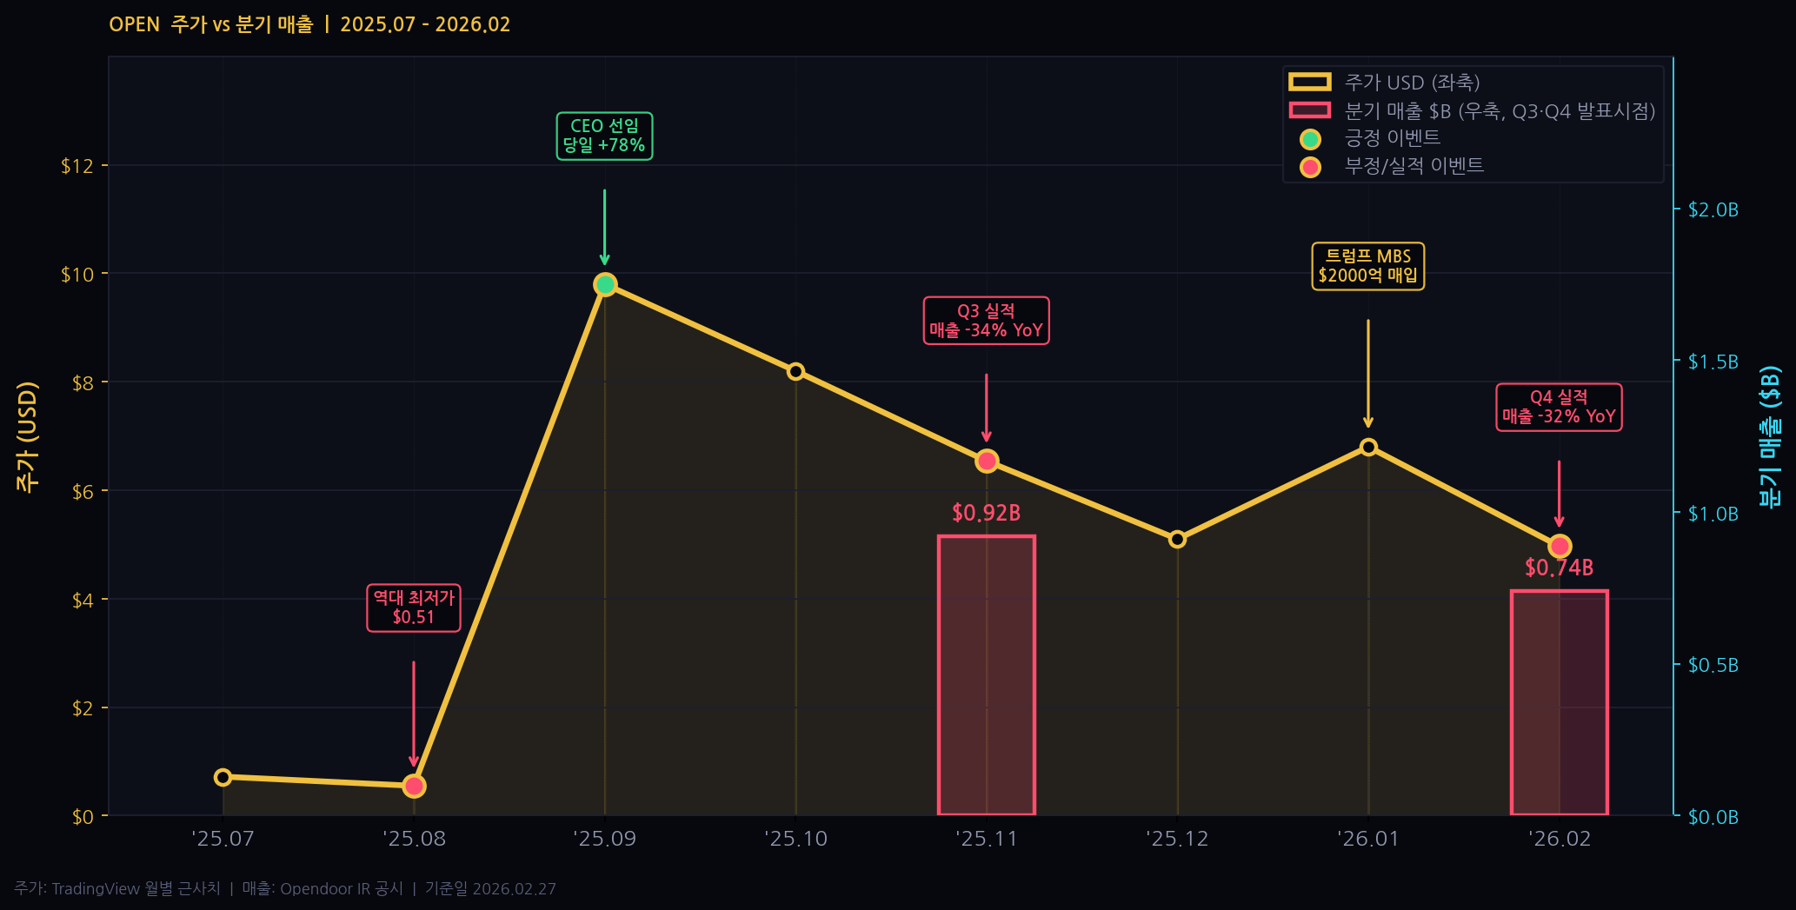

[그림 1] OPEN 주가(황색 선, 좌축) vs 분기 매출(적색 바, 우축) — 수치 차이로 이중 Y축 적용. 출처: TradingView, Opendoor IR

5. 밸류에이션 분석

5-1. 현재 밸류에이션 지표
지표 | 현재 | 역사 중앙값 | 업종 평균 | 백분위
P/B Ratio | 0.63x | 1.88x | ~1.5x | ~20%ile
EV / Sales | ~0.78x | - | - | -
P/E Ratio | N/A (적자) | - | - | -
Adj. EBITDA Margin | -5.2% (TTM) | - | - | -
장부가 하락률 (YoY) | -26.2% | - | - | 위험 구간

P/B 0.63x는 표면상 저평가처럼 보이나, 장부가가 연간 -20%+ 속도로 훼손되고 있어 가치 함정(Value Trap) 가능성 존재. 전통적 그레이엄식 안전마진(MOS) 기준으로는 현재 매수 조건 미충족.

5-2. 시나리오별 기대수익률
시나리오 | 주가 범위 | 수익률 | 확률 | 핵심 조건
Bull | $15 ~ $20 | +220 ~ +330% | 30% | 모기지 5%대 하락 + 매출 반등 + 흑자전환 + 기관 금지령 면제
Base | $6 ~ $8 | +30 ~ +70% | 40% | 완만한 거래량 회복 + 단계적 마진 개선 + 2026년 말 손익분기
Bear | $1 ~ $2 | -57 ~ -78% | 30% | 경기침체 + 주택가격 하락 + 기관 금지령 적용 또는 자본조달 위기
확률 가중 기대수익률 | ~+83% | (0.3×275% + 0.4×50% + 0.3×-67.5%)

주의: 확률 가중 기대수익률 +83%는 높아 보이나, Bear 시나리오에서 -57~78%의 큰 손실 가능성을 내포합니다. 기대값이 높더라도 위험 조정 수익률과 포지션 사이징이 중요합니다.

6. 종합 투자 결론

6-1. 핵심 투자 논거 요약

강점 (긍정 요인)
- CEO 선임 이후 주택 매입 +300%, D2C +700% — 수치로 확인된 실행력 운영 모멘텀 전환
- 모기지금리 6.01% (3년래 최저), NAR +14% 거래량 성장 전망, 잠금 효과 완화 매크로 전환점
- 트럼프 MBS $2,000억 매입 + 금리 인하 압력 + 50년 모기지 검토 정책 지원
- 기본급 $1, 주가 목표 도달시만 보상 — 경영진-주주 이해관계 일치 CEO 인센티브 완벽 정렬
- 10년 운영 데이터 + AI 가격 산정 인프라 — 진입장벽으로 기능 시장 지위
- 제한 없는 현금 $559M (Q1 2025) + 비소구 부채 구조로 유동성 방어선 존재 현금 보유

약점 및 리스크 (부정 요인)
- P/B 0.63x이나 BPS 연간 -20%+ 하락 — 전통적 가치투자 기준 미충족 장부가 훼손
- 2025년 전체 순손실 -$1.30B, Adj. EBITDA 여전히 적자 수익성 미확보
- 재무부 정의에 iBuyer 포함시 핵심 비즈니스 직격 기관투자자 금지령 불확실성
- Q3 -34%, Q4 -32% YoY — 운영 개선의 재무 반영 아직 미확인 매출 지속 하락
- 금리 상승 + 주택가격 하락 동시 발생시 2022~23년 재현 가능 레버리지 모델 취약성

6-2. 최종 투자 의견
HOLD — 모니터링 유지
포트폴리오 내 5~10% 이하 벤처형 베팅으로 유효. 핵심 가치주 포지션으로는 부적합.

기준 | 판단
MOS > 30% → Strong Buy | 미충족 (장부가 훼손, 수익성 없음)
MOS 15~30% → Buy | 미충족
확률 가중 기대수익률 | +83% (리스크 대비 충분히 높으나 분산 투자 필수)
포지션 제안 | 전체 포트폴리오 5~10% 이하로 제한. 전고점 $10.87 대비 현재 -54% 수준에서 진입은 고려 가능
핵심 변곡점 (Trigger) | 2026 Q2 실적 (5월 발표) — 매출 반등 + 기여이익률 5%+ 회복 여부 확인 후 Buy 격상 검토
손절 기준 | 기관투자자 금지령에 iBuyer 명시 포함 → 즉시 손절 검토

결론적으로 Opendoor는 '불확실성과 기회가 공존하는 구조적 전환점'에 위치해 있습니다. 전통적 가치투자 체크리스트에서는 낙제이지만, 10년간 축적된 운영 인프라 + 정책 지원 + CEO 전략 전환이라는 세 가지 요소가 교차하는 지점에서 비대칭적 위험-보상 프로파일이 형성되어 있습니다. 포지션 사이징과 모니터링 규율을 지킨다면, 계산된 리스크로서 유효한 투자 기회입니다.

면책 조항 | Disclaimer
본 보고서는 공개된 정보와 정량적 분석을 기반으로 작성된 투자 참고 자료이며, 특정 증권의 매수·매도를 권유하지 않습니다. 투자 결정은 투자자 본인의 판단과 책임 하에 이루어져야 하며, 과거 실적이 미래 수익을 보장하지 않습니다. 기준일: 2026년 2월 27일.

